В Алтайском крае чиновники приняли гимназию с незавершенным ремонтом
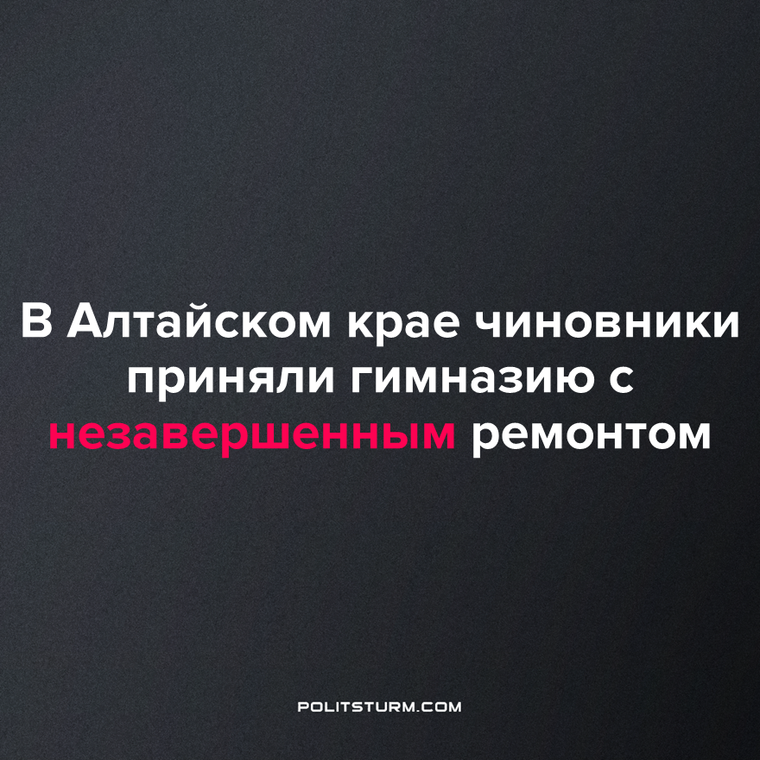

Оригинальная статья
2023-09-18
1 мин. на чтение

В Рубцовске межведомственная комиссия приняла здание гимназии №8, ремонт которой не закончили до начала учебного года и продолжают до настоящего времени. При этом чиновники говорят, что выявили лишь незначительные нарушения. В то же время школьники вынуждены заниматься в здании, где всё еще продолжаются строительные работы, что вызывает возмущение родителей.
Организация ремонта в этой гимназии с самого начала вызывала многие вопросы, поскольку государственные закупки и поиск подрядчика на обновление здания образовательного учреждения прошли многие мытарства — от замены подрядчика до сокращения сметы и раздробления ремонта на несколько закупок. Скорее всего, это и повлияло на сроки выполнения ремонта в общем.
По сообщениям сибирских телеграм-каналов и местного блогера, уроки в гимназии проходят в сокращенном формате, а в здании гимназии работает лишь один туалет. При этом алтайские чиновники от образования наличие таких проблем отрицают. Так или иначе, управление образования сообщило, что межведомственная комиссия, в итоге, приняла работы в гимназии №8 с «незначительными замечаниями» и установила сроки для их устранения.
Что бы ни говорили российские бюрократы сегодня, но нет школы вне политики, а процессы, происходящие в сфере образования, напрямую отражают экономические проблемы и потребности буржуазной России.
Количество школ в нашей стране постоянно сокращается. Качество образования падает. Педагогический состав теряет квалификацию. Современный учитель — профессия, ставшая синонимом тяжелого и низкооплачиваемого труда.
Зачем вовремя строить новые школы с качественным ремонтом и обеспечивать детей достойным образованием, если это не приносит огромных барышей немедленно? Ведь для того, чтобы работать по найму и платить кредиты, хорошие знания и безопасные школы не нужны.
Источник: Банкфакс — «В Рубцовске чиновники приняли гимназию с незавершенным ремонтом» от 11 сентября 2023 г.

Оригинальная статья

